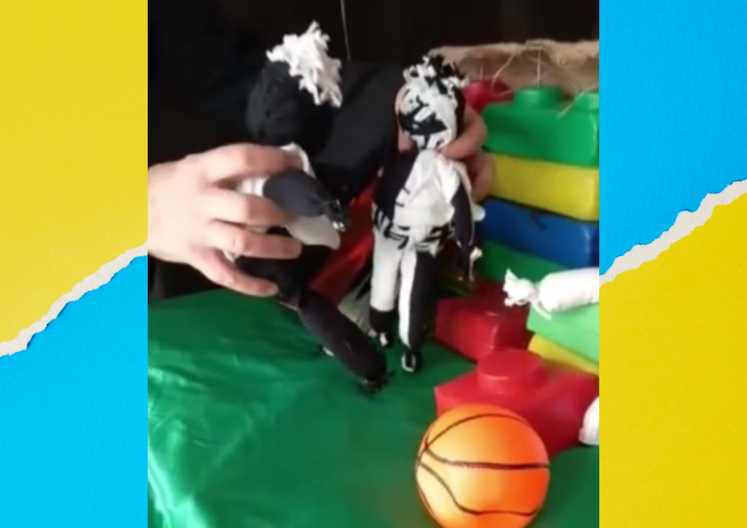
Recorte de una escena del video Reflexiones.... (2 muñecos frente a frente, detrás de ellos, bloques de colores y en primer, plano una pelota)

REFLEXIONS PEDAGÓGICAS ACERCA DE LAS PRIMERAS INFANCIAS
Entrega 4. JUEGO Y JUGUETE COMO EXPERIENCIAS CULTURALES
¿Qué es o qué entendemos por objeto cultural?
Manovich entiende como objeto cultural la adaptación de un objeto de los nuevos medios a nuestra vida cotidiana. Los objetos culturales van en aumento con el paso de las generaciones. Lo que para nuestros antepasados podía ser algo totalmente innovador, para nuestra generación es un objeto cultural que nos filia históricamente.
En el devenir de esta serie de publicaciones hemos ido poniendo en debate de cómo el niño o niña descubre esos objetos culturales. En el video mismo de la presentación, el personaje se encuentra con una cuchara, un alcohol en gel, una mandarina, papel higiénico.
Estos objetos pueden pensarse desde su utilidad… o pueden transformarse.
Graciela Montes, en su libro “La frontera indómita” nos dice: “D. Winnicott empieza por el principio. Su punto de partida es el niño arrojado al mundo que, esforzada y creativamente, debe ir construyendo sus fronteras y paradójicamente, consolando su soledad, ambas cosas al mismo tiempo. El niño espera a la madre, y en la espera, en la demora, crea”. Graciela Montes remite entonces a lo que Winnicott llama” tercera zona” o “espacio potencial”, donde aparecen los objetos transicionales (la manta, la almohada, el osito, etc.), los rituales consoladores, la creación del objeto y la cultura.
El objeto aparece en el espacio potencial que es la frontera, espacio en el que el bebé va despegándose de la relación con la madre o de quien lo cuide. Ese espacio es transicional ya que se juega entre lo interno y lo externo. Ese encuentro con el objeto es lo que va a acompañar de manera confiada hacia otro lugar diferente a la de la relación con la madre (el primer objeto deseado). Este pasaje lo va a posibilitar la disponibilidad de los adultos a través del lenguaje.
El niño o la niña no se subordina al objeto (realidad exterior), vive con él una relación dialéctica, entra en fascinación, pero logra la distancia necesaria para jugarlo. Se sitúa en el “entre” lo externo y lo interno de tal manera que acepta y transforma el objeto en sus primeras experiencias culturales.
Espacio potencial o tercera zona entre la realidad psíquica interna o personal y la realidad externa o social. “Entre”, espacio y tiempo singular donde el jugando es posible, y donde se vivencian las experiencias culturales a lo largo de toda la vida.
Entonces es en el acto de jugar donde el niño/niña crea el juguete, siempre y cuando el adulto no cuestione esa acción creativa sobre el objeto cultural. La cuchara deja de ser un objeto para comer y se transforma en una espada. Es decir que cualquier objeto de nuestra cultura, aún el juguete fabricado por adultos, va a ser necesario que el niño/niña lo transforme en el juguete con el que poder jugar. Y es en esta acción de inventar el juguete donde se inventa a él mismo. “Inventándose en el invento”, paradoja en la que el niño/niña se va constituyendo subjetivamente en tanto sujeto en la cultura.
¿Es el juguete algo más que un artículo de consumo reglado por el mercado? Es fundamentalmente la creación de una niña/niño que en determinadas condiciones de cuidado por parte del entorno hace de un objeto cultural su juguete.
En esta oportunidad, la invitación al lector es pensar cómo creamos condiciones en tanto adultos en disponibilidad para que la tercera zona o zona transicional pueda ensancharse dándole la posibilidad de inventar sus propias reglas. Si los adiestramos al jugar, les quitamos la posibilidad de pasar de lo sensorial a lo perceptual, en síntesis, les achicamos las posibilidades de ingresar creativamente a nuestra cultura.
PALABRAS CLAVES: OBJETOS CULTURALES- ESPACIO POTENCIAL O TERCERA ZONA- JUGAR - CUIDADO DEL ENTORNO – ADULTOS EN DISPONIBILIDAD

